示范中心大事记

2018年10月10日-12日，四川成都，2018年国家级实验教学示范中心联席会材料/纺织服装学科组工作会议在成都成功举办。

校党委副书记李向成教授代表四川大学向各位代表表示热烈欢迎，向各位专家及兄弟单位长期以来对川大的关心帮助表示衷心感谢，并指出在新时代高等学校本科教育工作会议强调要坚持“以本为本”，推进“四个回归”的新形势下，作为本科教学工作重要环节的实践教学，更突显其重要性。

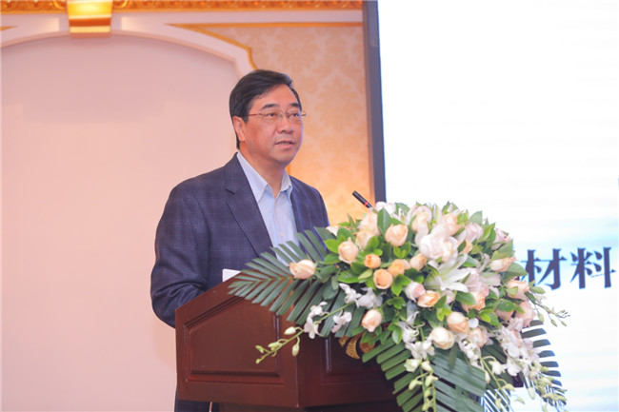

**图11 四川大学党委副书记、副校长李向成致辞**

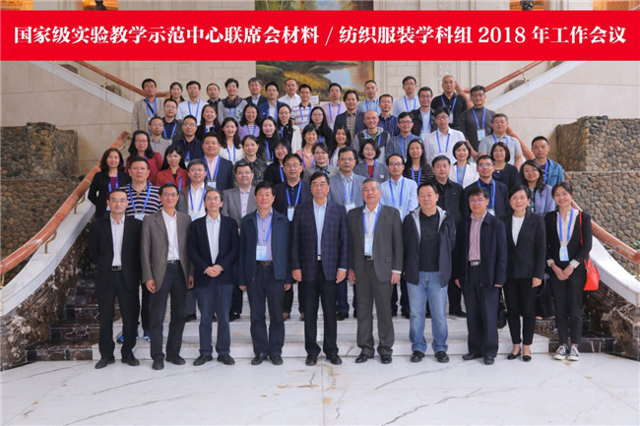

**图12 2018年国家级实验教学示范中心联席会材料/纺织服装学科组工作会议**